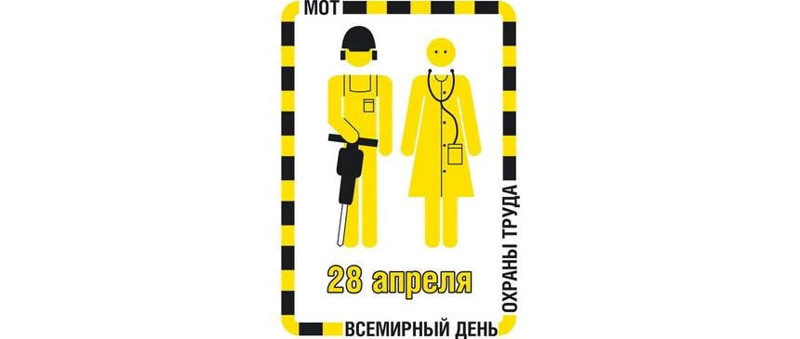

28 апреля по инициативе Международной организации труда прочно вошло в жизнь как день особого внимания к вопросам по обеспечению здоровых и безопасных условий труда и является неотъемлемой частью глобальной стратегии по безопасности и гигиене труда и окружающей среды.
Международная организация труда (далее – МОТ) объявила тему этого дня на 2021 год – "Предвидеть кризис и быть готовым к нему – инвестировать сейчас в адекватные системы охраны труда".
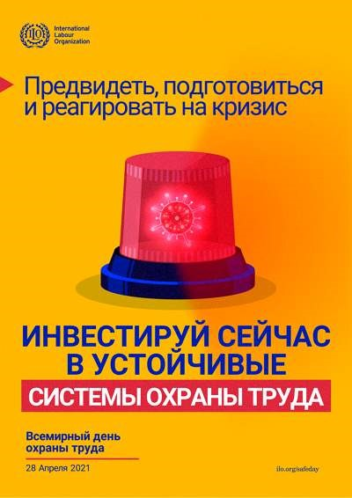
В 2020 году мир столкнулся с новым вызовом – пандемией коронавируса COVID-19, который внес значительные коррективы в привычную жизнь всех стран и вызвал панику среди населения.
Пандемия затронула и регионы независимых государств. Она стала спусковым крючком не только экономического кризиса, но и жесточайшего кризиса в сфере здравоохранения. Пандемия поставила всех перед лицом беспрецедентных вызовов для сферы труда, начиная с риска передачи вируса на рабочих местах и заканчивая рисками в области безопасности и гигиены труда. Несмотря на то, что в большинстве стран региона многие предприятия были закрыты и введен режим изоляции, ряд производств, включая организации здравоохранения, продолжали работать.
Особо высветились в этих условиях вопросы безопасности труда. В этих условиях правительствами были приняты масштабные меры по защите работающих людей. Оперативно развернуто производство масок и других средств защиты. На предприятиях осуществлялся дистанционный режим и сменность работы, проводилась дезинфекция помещений. Для медперсонала в ряде стран были введены страховые выплаты в виде увеличения заработной платы.
Особо следует подчеркнуть, что пандемия придала ускорение изменению структуры рынка труда, структуры занятости. Значительно возросло число работающих дистанционно, на «удаленке», самозанятых. Постепенно происходит сдвиг от постоянной занятости к временной, от полной занятости – к неполной. От работы непосредственно на рабочем месте – к дистанционному труду, смешанным формам. Появляется все больше нестандартных форм трудовых отношений, расширяется аутсорсинг, сфера «заёмного труда», занятость посредством «интернет-платформ». При этом понятие и правовое регулирование многих форм занятости, включая вопросы охраны труда, законодательно не определены.
В Международной организации труда, определившей свою политику в период пандемии на основе четырех главных принципов, а именно:
- стимулирование экономики и занятости;
- поддержка предприятий, рабочих мест и доходов;
- защита работников на рабочем месте;
- поиск решений с опорой на социальный диалог.
Но, не выработаны еще конкретные механизмы безопасности труда в условиях пандемии как глобального явления.
Но уже сейчас нельзя не видеть потенциальные риски, включая психоэмоциональные для работающих удаленно. Большая озабоченность возникает при использовании платформенной занятости в отраслях с повышенной степенью опасности (строительство, транспорт, промышленность и др.).
Надо ясно понять, что охрана труда охраняет не труд, а жизнь и здоровье работников.
Однако необходимо отметить, что тема охраны труда зачастую уходит у работодателей на второй план, т.к. это довольно затратное направление их деятельности и в результате стабильного улучшения охраны труда, безопасности и здоровья работников, не происходит. Причин тому не мало, но есть основная – это отсутствие постоянно действующей эффективной системы обеспечения контроля и надзора за охраной труда практически на всех уровнях – от предприятия до органов исполнительной власти.
Между тем, обеспечение приоритета сохранения жизни и здоровья работников является основным направлением государственной политики в области охраны труда, и его реализация – это прямая обязанность работодателя.
Для профсоюзов же центральный вопрос – защита людей на рабочих местах. На глобальном уровне профсоюзы проводят кампании за признание охраны труда фундаментальным правом в Международной организации труда (МОТ).
Пандемия стала глобальным вызовом системы безопасности и гигиены труда и нашла свое отражение в теме Всемирного дня охраны труда. Пандемия COVID-19 привела к тому, что правительства, работодатели, работники и население в целом столкнулись с беспрецедентными проблемами в связи с вирусом SARS-CoV-2 и многочисленными последствиями, которые он оказал на рынок труда.
Всемирный день охраны труда в 2021 году будет посвящен стратегиям укрепления национальных систем охраны труда в целях повышения устойчивости к кризисам сейчас и в будущем, опираясь на извлеченные уроки и мировой опыт. Всемирный день охраны труда 2021 года посвящен использованию элементов системы охраны труда, изложенных в Конвенции № 187 МОТ о пропаганде безопасности и гигиены труда, подчеркивая важность укрепления этих систем охраны труда, включая службы охраны труда, как на национальном, так и на корпоративном уровне. МОТ воспользуется этой возможностью для повышения осведомленности и стимулирования диалога о важности создания и инвестирования в устойчивые системы охраны труда, опираясь как на региональные, так и на отраслевые примеры смягчения и предотвращения распространения COVID-19 на рабочем месте. Международная организация по стандартизации (ISO) опубликовала новый стандарт ISO/PAS 45005:2020 "Менеджмент охраны здоровья и обеспечения безопасности. Общие рекомендации по безопасной работе во время пандемии COVID-19".
Новый стандарт является ответом на пандемию COVID-19 и повышенный риск, который это заболевание представляет для здоровья, безопасности и благополучия людей в любых условиях, включая тех, кто работает дома или в мобильных условиях, а также работников и других заинтересованных сторон.
Тема Всемирного дня охраны труда 28 апреля 2021 года, еще раз подтверждает необходимость отражения в системах управления охраной труда (далее – СУОТ) требований стандарта ISO/PAS 45005.
Также следует оценить дополнительные риски, которые могут возникнуть из-за проблем с COVID-19 и планирования мероприятий по их снижению.
С этой целью могут применяться местные, региональные или национальные правила – к таковым в первую очередь необходимо отнести постановления Министерства здравоохранения Республики Беларусь.
Постановлением Совета Министров Республики Беларусь от 30 декабря 2020 г. № 777 утверждена Государственная программа "Рынок труда и содействие занятости" на 2021–2025 годы.
Реализация Государственной программы будет способствовать достижению на национальном уровне Целей устойчивого развития, объявленных Генеральной Ассамблеей Организации Объединенных Наций, в том числе Цели 8 "Содействие поступательному, всеохватному и устойчивому экономическому росту, полной и производительной занятости и достойной работе для всех".
Государственная программа является инструментом перспективного планирования. В ней определены в том числе основные направления реализации государственной политики в области улучшение условий и охраны труда (задача 4 Государственной программы).
В целях выполнения задачи 4 предусматривается:
- реализация мероприятий, направленных на улучшение условий труда работающих, в том числе снижение воздействия вредных (или) опасных производственных факторов (повышенного уровня шума, вибрации, повышенных концентраций вредных химических веществ в воздухе рабочей зоны и другого), на основе анализа результатов аттестации рабочих мест по условиям труда;
- автоматизация и механизация производственных процессов;
- внедрение управления профессиональными рисками в систему управления охраной труда;
- разработка и внедрение предупредительной модели управления охраной труда, основанной на передовых и наиболее эффективных технологиях в области охраны труда;
- популяризация и пропаганда охраны труда.
В процессе реализации Государственной программы с 2021 по 2025 годы планируется:
- уменьшить количество работников, занятых на рабочих местах с вредными и (или) опасными условиями труда, в организациях с 750 000 до 690 000 человек;
- внедрить систему управления охраной трудав 100% организаций (за исключением микроорганизаций и организаций, созданных в отчетном году).
Государственная программа продолжает реализацию начатых прошлой программой мероприятий, а также предусматривает и новые:
- разработка инструментальной методики оценки тяжести трудового процесса при выполнении трудовых операций по перемещению грузов с помощью механизмов, толкания, без полного поднятия и так далее;
- разработка методик по оценке классов условий труда с учетом применения эффективных средств индивидуальной защиты (предусматривается внесение изменения в методику проведения аттестации рабочих мест по условиям труда, когда класс условий труда будет определяться с учетом применения СИЗ, таким способом мы действительно добьёмся уменьшения количества рабочих мест с вредными условиями труда).
За пятилетку планируется разработать и внести изменения в ряд нормативных правовых актов, содержащие требования по охране труда.
Будут разработаны (актуализированы) некоторые типовые инструкции по охране труда.
В планах - проведение мероприятий «Неделя нулевого травматизма» в подчиненных (входящих в состав, систему) организациях не менее одного раза в год в 2021 году и не менее одного раза в квартал в 2025 году. В свою очередь, Федерацией профсоюзов Беларуси и ее организационными региональными и отраслевыми структурами, проводится целенаправленная работа по реализации п. 12 Директивы Президента Республики Беларусь от 11.03.2004 № 1 "О мерах по укреплению общественной безопасности и дисциплины" в редакции Указа Президента Республики Беларусь от 12.10.2015 № 420 (далее - Директивы № 1), в части повышения эффективности общественного контроля.
Сформировалась система работы Федерации профсоюзов Беларуси по осуществлению общественного контроля за соблюдением нанимателями законодательства об охране труда через работу технической инспекции труда ФПБ и общественных инспекторов непосредственно на предприятиях, а также механизма оказания методической помощи предприятиям и организациям в вопросах повышения эффективности внедренных систем управления охраной труда.
Осуществляется взаимодействие с республиканскими органами государственного управления, иными государственными организациями, подчиненными Правительству, облисполкомами, местными исполнительными и распорядительными органами по повышению эффективности общественного контроля за соблюдением производственно-технологической дисциплины и безопасности производственной деятельности.
Профсоюзами и (или) с их непосредственным участием проводятся мероприятия по профилактике травматизма, в т.ч. семинары-совещания по охране труда, "круглые" столы, Дни охраны труда, совещания с представителями контрольных и надзорных органов посвященные теме охраны труда, выездные приемные и т.д.
В результате совместной профилактической работе профсоюзов и нанимателей, органов исполнительной власти, надзора контроля и удалось в 2020 году не допустить роста производственных несчастных случаев со смертельным и тяжелым исходом.
Вместе с тем, несмотря на принимаемые меры, проблема производственного травматизма продолжает оставаться актуальной.
Поддерживая инициативу МОТ, подтверждая свою приверженность борьбе за здоровые и безопасные условия труда, и в соответствии с заявлением Всеобщей конфедерации профсоюзов в связи с Всемирным днем охраны труда Федерация профсоюзов Беларуси заявляет о необходимости усиления внимания к вопросам охраны труда в условиях пандемии.
В этих целях целесообразно:
– совершенствовать национальное законодательство, учитывая глобальный характер пандемии, добиваться того, чтобы заражение COVID на рабочих местах было включено в перечень профессиональных заболеваний, согласно Рекомендации МОТ № 194;
– содействовать обеспечению социального диалога по вопросам охраны труда;
– способствовать дальнейшему развитию национальных систем охраны труда;
– добиваться увеличения финансирования мероприятий по охране труда.
–необходимо в каждом предприятии продолжить работу по разработке (корректировке), внедрению и поддержанию функционирования систем управления охраной труда, (в соответствии с Рекомендациями по разработке системы управления охраной труда в организации (утв. Приказом Министерства труда и социальной защиты Республики Беларусь 30.12.2019 № 108).
– оговорить в системе управления охраной труда механизм талонной или другой персонифицированной системы контроля и участия общественных инспекторов в контроле по охране труда, порядок взаимодействия с нанимателем, ответственности работников (в том числе и коллективной) в области охраны труда.
– сохранить (при отсутствии – включить) во всех коллективных договорах и локальных нормативных актах по охране труда механизм участия общественных инспекторов в контроле по охране труда и право записи нарушений в журнал контроля.
– организовать работу и поощрение общественных инспекторов по охране труда.

